**Виконавець:** Момот Роман КН-919а

**ЛАБОРАТОРНА РОБОТА 4**

**Розмітка та ресурси**

***Мета:*** Навчитись застосовувати контейнери розмітки із використанням спільних ресурсів та застосуванням специфікаторів.

***Варіант:*** 16

TaskNumber = (16 mod 10) + 1 = 7

***Індивідуальне завдання:*** У розмітці активності не повинно бути закодованих чисел та констант.

Усі дані повинні братись із ресурів @color/your_id, @drawable/your_id, @dimen/your_id, @string/your_id.

7. Для режиму hdpi на екрані замість двох кнопок повинні бути два елементи

TextView. Кнопки повинні бути градієнтні.

**Хід виконнаня роботи**

1. Створюємо одну активність та 2 розмітки: 1 для режиму hdpi та всіх інших (рис 4.1).

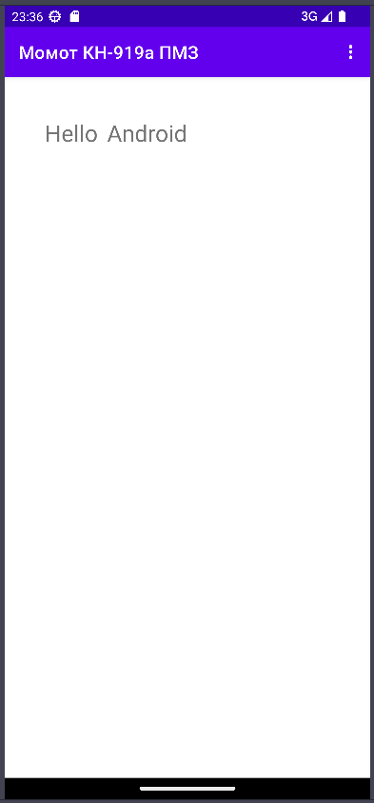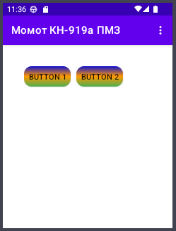

Рисунок 4.1. Вигляд екранів в залежності від розміру

**Код програми**

**MainActivity.java**

package com.ntukhpi.otp.momot.fourth_course_dma.lab4;

import android.os.Bundle;

import com.ntukhpi.otp.momot.fourth_course_dma.Menu;

import com.ntukhpi.otp.momot.fourth_course_dma.lab1.R;

public class MainActivity extends AppCompatActivity {

@Override

protected void onCreate(Bundle savedInstanceState) {

super.onCreate(savedInstanceState);

setContentView(R.layout.lab4_activity_main);

}

}

**lab4_activity_man.xml**

<?xml version="1.0" encoding="utf-8"?>  
<LinearLayout xmlns:android="http://schemas.android.com/apk/res/android"  
 android:layout_width="match_parent"  
 android:layout_height="match_parent"  
 android:orientation="horizontal"  
 android:padding="@dimen/lab4_usual_dpi_padding">  
  
 <androidx.appcompat.widget.AppCompatButton  
 android:id="@+id/lab4_button1"  
 android:layout_width="wrap_content"  
 android:layout_height="38dp"  
 android:layout_marginBottom="@dimen/lab4_button1_margin_bottom"  
 android:background="@drawable/lab4_button_gradient"  
 android:text="@string/button_1" />  
  
 <androidx.appcompat.widget.AppCompatButton  
 android:id="@+id/lab4_button2"  
 android:layout_width="wrap_content"  
 android:layout_height="38dp"  
 android:layout_marginStart="@dimen/lab4_button2_margin_start"  
 android:layout_marginBottom="@dimen/lab4_button2_margin_bottom"  
 android:background="@drawable/lab4_button_gradient"  
 android:text="@string/button_2" />  
</LinearLayout>

**lab4_activity_man.xml (hdpi)**

<?xml version="1.0" encoding="utf-8"?>

<LinearLayout xmlns:android="http://schemas.android.com/apk/res/android"

android:layout_width="match_parent"

android:layout_height="match_parent"

android:orientation="horizontal"

android:padding="@dimen/lab4_usual_dpi_padding">

<TextView

android:layout_width="wrap_content"

android:layout_height="wrap_content"

android:layout_margin="@dimen/lab4_text1_margin"

android:text="@string/hello"

android:textSize="@dimen/lab4_text1_text_size" />

<TextView

android:layout_width="wrap_content"

android:layout_height="wrap_content"

android:layout_margin="@dimen/lab4_text2_margin"

android:text="@string/android"

android:textSize="@dimen/lab4_text2_text_size" />

</LinearLayout>

**Висновок**

У результаті виконання лабораторної роботи було ознайомлено з розміткою та ресурсами. Було створено активність, яка змінює свою розмітку в залежності від розміру екрану пристрою.